Praktisk erfaring med styrketræning
I den kommende time skal du gøre praktiske erfaringer med styrketræning. Punkt 1, 2 og 3 skal laves hjemme, mens punkt 4, 5 og 6 udføres i timen.
- Vælg fokusområde
☐Hypertrofi
☐Maksimal styrke
☐Eksplosivitet
- Noter tre styrketræningsøvelser i skemaet nedenfor. Få inspiration fra øvelseskataloget i Yubio Idræt C+B 2023 s. 1096-1130. Øvelserne skal udføres med frie vægte eller i maskiner, hvor belastning kan justeres.
Styrketræningsøvelser

- Teoretiske anbefalinger Udfyld nedenstående skema med teoretiske anbefalinger om belastning, antal sæt, antal gentagelser, pause mellem sæt mv. i forhold til det valgte fokusområde. Se fx Yubio Idræt C+B 2023 s. 1088.
Styrkeøvelse | Belastning (% af 1-RM) | Antal sæt | Antal gentagelser | Pause mellem sæt (min.) | Andet i forhold til udførelse.

- Submaksimal RM-test i timen. Udfør submaksimal RM-test for hver øvelser sådan, at du kan beregne 1-RM for hver øvelse. Noter resultat i skema nedenfor og beregn 1-RM.

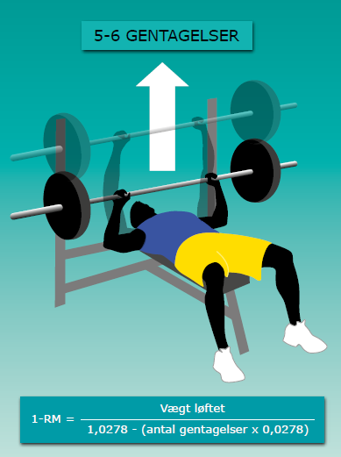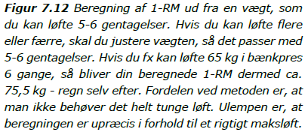

Styrkeøvelse | Submaks. test  (5-6 gentagelser) | Beregnet 1-RM  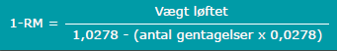

- Beregn den rette belastning ud fra 1-RM. Sørg for at beregne belastningen i forhold til det valgte fokusområde. Fx hvis 1-RM-beregningen til styrkeøvelse 1 under punkt 4 resulterede i 50 kg og teorien anbefaler en belastning på 80 % af 1-RM, da vil træningsbelastningen i øvelse 1 være 40 kg.
Styrkeøvelse | Belastning  Teoretisk anbefaling (% af 1 RM) | Den rette belastning (kg)

- Gennemfør træningen i alle tre valgte øvelser. Noter information om belastning, antal sæt, antal gentagelser, pause mellem sæt mv. i skemaet nedenfor. Dvs. det er informationer om den reelle træning, der er gennemført.
Styrkeøvelse | Belastning (kg) | Antal sæt | Antal gentagelser | Pause mellem sæt | Kommentarer

